استراتژی 45 دقیقه ای رو ی طلا:
وقتی در 45 دقیقه قیمت میخورد به یک حمایتی و کندل سبز میشه یعنی اون حمایت تثبیت شده و نمیخواد اونجارو بشکنه و بعدش قیمت پرواز میکنه.
در هر 45 دقیقه به پاینی برخورد کرد. در 45 دقیقه قیمت به یک کفی برخورد میکند و کندل سبز میشود یعنی اون حمایت تثبیت شده و قیمت نمیخواد اون حمایت شکسته شود در نتیجه قیمت پرواز میکند
- تایم فریم بره رو 45 دقیقه
- هر وقت خورد به یک قیمت و رفت بالا سبز شده بای باز میکنی
از کجا میفهمیم طلا قرار هست سقف جدید بزند؟
اگر حالت بالا نقض شود یعنی در یک کفی که طلا سبز کرده و قیمت در 45 مین بعدی بجا بالا دادن میریزد در این حالت میفهمیم که طلا قرار یک سقف جدید بزنه.
و اون کندلی که باعث شده کف سبز شکسته بشه و قانون ما نقض بشه میشه کف همیشگی مان که حالا حالا شکسته نمیشه و خیلی حمایت محکمی برای ما ایجاد شده.
این نقض شدن ها معمول بعد از خبرهای مهم دلار هست که بازار دستکاری میشود و باعث میشود روند خودش را نقض کند و کف سبز بشکند و وارد فاز ریزش شده و یک کفی ایجاد میکند که حالا حالا قیمت بهش نمیرسد.
پس در خبر های مهم منتظر این نقض شدن ها و ریزش ها باید باشیم. بعد از خبر های مهم.
تایم فریم 999 دقیقه ی جای هست که محل نرمالایز شدن این 45 مین ها هست.
اگر لو کندل 45 سبز بخورد باید منتظر یک سقف جدید در طلا باشیم.
قیمت باید بریزد و یک لو جدید ثبت کند در روزانه. در روزانه یک کف جدید باید ایجاد شود و کندل بعدش از کندل کف روزانه پایین تر بیاد اما سبز بسته بشه. وقت بای زدن هست.
حالا اگر این کندل سبز نقض شد و قیمت ریز لو کلوز داد باید منتظر یک سقف جدید باشیم.
وقتی سقف ها قرمز هست یعنی باید از پایین بای بزنیم رو 45 و
اگر سقف ها سبز شد باید باید از بالا سل بزنیم روی 45 دقیقه

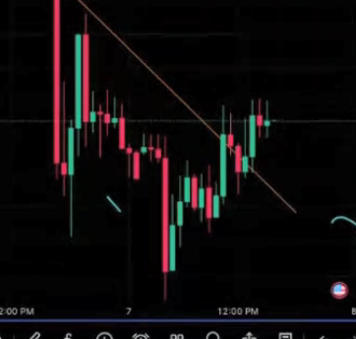
اگر در کف 45 قرمز بسته شد و تا سه چهار 45 سبز هم کلوز شد یعنی کف قطعی هست.
زمانی که در کندل 45 قرمز بسته شده و حدود نیم روز کف قرمز شکسته نشود و حدود سه چهار تا هم کندل سبز بزند در واقع یک کف معتبر ایجاد شده

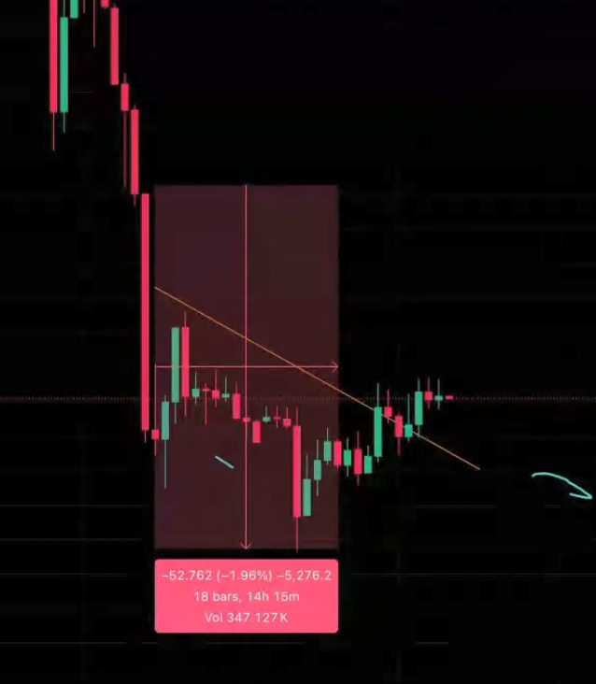
هر وقت کندل بدون شدو در 45 مین دیدی یکو نه دهم درصد ریزش دارد.
بعد از تکمیل ریزش میتونی بای بگیری و بعد از خوردن اون سقف حداقل 2 درصد قیمت بالا میره

ساین سقف جدید در 45 مین:
زمانی که چهار کندل صعودی بالای کندل بدون شدو 45 دقیقه ای تشکیل بشه طلا میره برای سقف جدید.
بدون شدو رو مارک میکنی هرجا چهار کندل 45 دقیقه ای سبز شد بای رو میزنی برای سقف جدید.
هر وقت کندل بدون شدو در 45 دقیقه از بالا دیدم 1.9 درصد چارت میریزد.
هر وقت کف 45 دقیقه سبز دیدم بای میزنم 30 پیپ بالا تر استاپ نقطه ورود .
---------------------------
هر وقت در 45 دقیقه کف سبز دیدیم بای میزنی 30 پیپ استاپ نقطه ورود گذاشته شود
------------------------
در کندل 45 دقیقه بدون شدو سبز زیرش بزنه و هر بالای فروش هست. یعنی یک کندل اگر زیر اون کندل 45 دقیقه ای کلوز بزند و بعدش هر بالاایی بده باید سل بگیری. اگر دوتا بدون شدو زد بیشتر میریزد بعدش. اگر ریز اون کندل بدون شدو کلوز نده میشه همینطوری بای گرفت
برای خروجش از دابل تاپ 88 استفاده کن.
------------------
اگر کف های سبز 45 مین شکست و چارت ریخت و بالا نداد باید منتظر یک کف قرمز محکم و بلند باشیم که سه کندل سبز اگر بعدش بخوره یعنی تصمیم بر صعوده گرفته شده و در کف های سبز 45 بای میشه زد.
اگر کف سبز 45 بخورد و بریزد یعنی یک اصلاح بیشتر داریم و بعد میخواد بره بالا. که کف قرمز تشکیل میشه و چارت قرار دیگه به اونجا نرسه و بره بالا.
کف نهایی معمولا قرمز هست و بادی بزرگ و شدو کف .
اگر کف سبز شکست دیگه حق ورود ندارم باید منتظر یک کف قرمز باشم.
کف سبر 45 که یکبار بشکنه دیگه کف سبر 45 کار نمیکنه و باید قیمت به اون کف قرمزی که قبلا تشکل شده بود برگرده یکبار و از اونجا با کف سبز 45 بره بالا

